Задание 4. Составление палеоклиматических карт конца палеозоя

Исходный материал. Каждый студент получает два бланка для составления палеоклиматических карт позднекаменноугольной-раннепермской эпох: на современной географической основе и на палинспастической основе для конца палеозоя.
Порядок выполнения. Карта выполняется в следующей последовательности:
1. На бланке с современным расположением материков проводятся границы климатических зон, перечисленных в условных обозначениях (экваториальная, тропическая аридная, умеренно-влажная, нивальная). Для проведения границ используются литологические и палеоботанические индикаторы климата, перечисленные в условных обозначениях и показанные на бланке. При этом разграничиваются области развития индикаторов, связанных с той или иной климатической зоной. Там, где индикаторы отсутствуют, границы проводятся примерно посередине между областями развития разных групп индикаторов, при необходимости смещая их в сторону той или иной группы. В пределах океанов границы не проводятся, так как в палеозое современных океанов, по-видимому, не существовало.
2. После показа границ климатических зон на бланке с современным расположением материков они переносятся на другой бланк, на котором показана реконструкция для конца палеозоя. При переносе следует ориентироваться на характерные контуры суши, морей, заливов, островов, полуостровов. Для уточнения положения границ можно исправлять его на первом бланке (в областях отсутствия индикаторов климата). Границы зон показываются, в том числе, в пределах океанических участков.
3. На втором бланке утолщенной красной линией наносится граница палеоматериков Лавразии и Гондваны. Затем она переносится на первый бланк, с тем, чтобы отразить, какие части современных материков входили в какие части позднепалеозойских Лавразии и Гондваны.
4. После нанесения границ на оба бланка и уточнения их расположения области развития климатических зон раскрашиваются в цвета, показанные в условных обозначениях.
Приуроченность индикаторов к климатическим зонам
Литологические индикаторы:
Области угленакопления – экваториальная или умеренно-влажная зона.
Красноцветные толщи с линзами галогенных пород – тропическая аридная зона.
Красноцветные толщи с карбонатным материалом – краевая часть тропической аридной зоны вблизи границы с экваториальной.
Соленосные толщи – тропическая аридная зона.
Тиллиты – зоны холодного или умеренно-влажного климата.
Бокситы – зона экваториального климата.
Марганцевые руды – краевая часть тропической аридной зоны вблизи границы с экваториальной.
Мелкие накопления гипсов или солей – тропическая аридная зона.
Палеоботанические индикаторы:
Еврамерийская (вестфальская) флора – экваториальная зона.
Ксерофильные дериваты еврамерийской флоры – краевая часть тропической аридной зоны.
Катазиатская флора – экваториальная зона.
Ангарская флора – умеренно-влажная зона северного полушария.
Гондванская флора – умеренно-влажная и холодная зоны южного полушария.

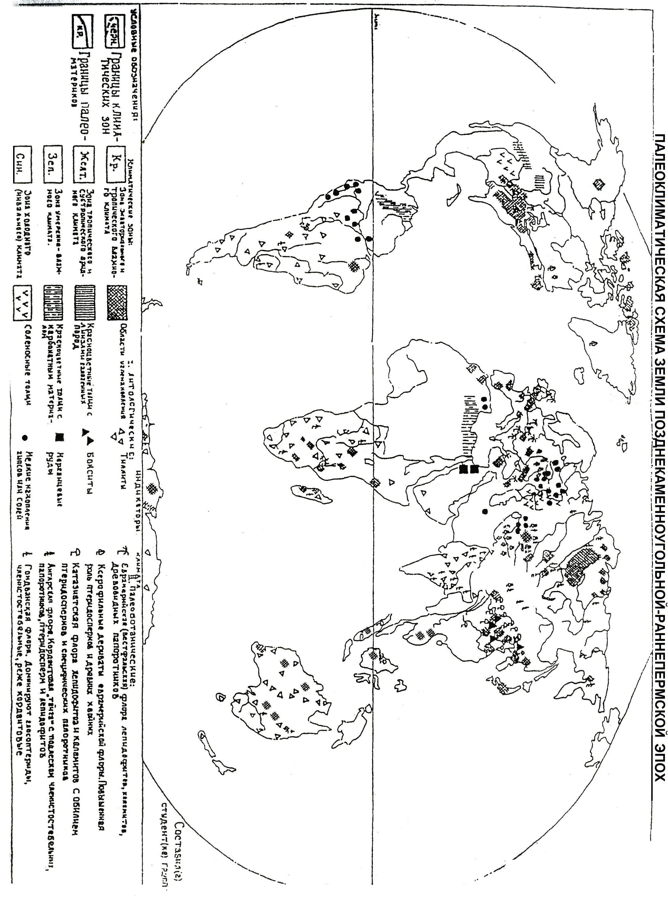

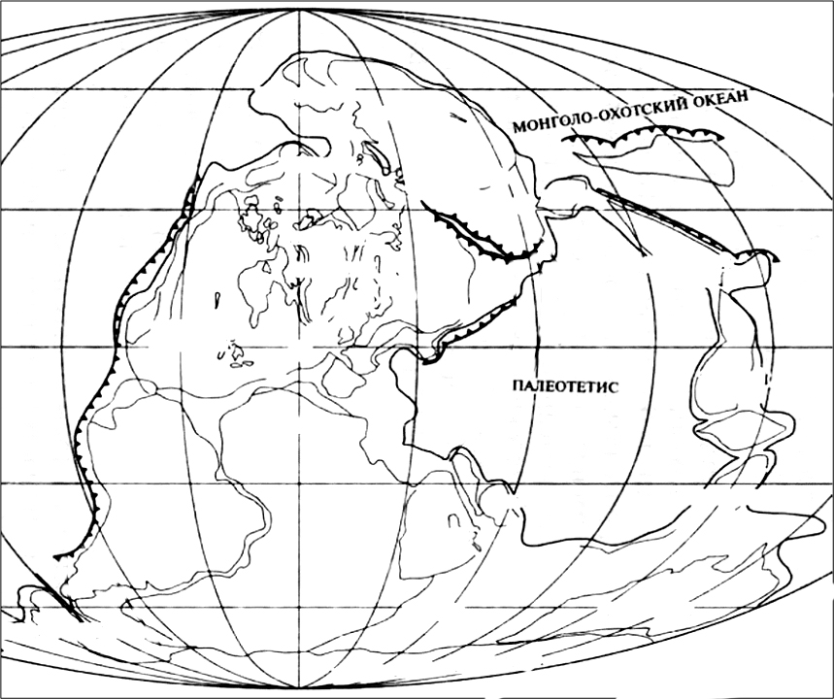
ПАНТАЛАССА
ПАЛЕОТЕКТОНИЧЕСКАЯ РЕКОНСТРУКЦИЯ ДЛЯ ПОЗДНЕГО КАРБОНА (323—296 МЛН. ЛЕТ)
ГОНДВАНА
Тарим
Индонезия
30⁰
60⁰
60⁰
30⁰
0⁰
Вост. Антарктида
Зап. Антарктида
ЛАВРАЗИЯ
Верхоянье
Ю. Китай
С. Китай
Сибирь
Казахстан
Австралия
Балтия
Индия
Гренландия
С. Америка
Чукотка
Ю. Америка
Африка
Аравия

